**S-564 - Questions and answers**

Udvalget for elektriske installationer, S-564, modtager jævnligt spørgsmål til DS/HD 60364-serien og relaterede standarder. Dette sker enten gennem Sikkerhedsstyrelsen, Dansk Standard, andre standardiseringsudvalg eller direkte til udvalget. Ved spørgsmål til standarderne sker det tit og ofte, at udvalget, efter at have givet et svar, står tilbage med et forbedringspunkt, til når standarden skal revideres næste gang. På den måde fungerer denne FAQ dels som en løsning på konkrete problemstillinger her og nu, men også som et værktøj til at forbedre de kommende udgaver af standarderne.

Udvalget svarer kun på spørgsmål, hvor udvalget skønner, at der er et behov for en vurdering/vejledning, og at det senere kan bruges som forbedrende input til revision af standarden.

Såfremt at der er gengivet fra standarden, er dette angivet med *kursiv*.

**DS/EN 60598-1:2015+A1:2018 2019-09-25**

**Ydre og Indre ledninger Pkt. 5.2.12**

Spørgsmål om brug af armaturers metalchassis som beskyttelsesleder

Hvad menes der, når der i DS/EN 60598-1 står følgende?:

5.2.12 *Fastmonterede armaturer beregnet til sløjfning skal være forsynet med klemmer til videreføring af installationskabler, der anvendes til forsyning af armaturet, men som ikke afsluttes i dette.*

Udvalgets svar:

Hvis der er tale om en intern PE-forbindelse i et systemarmatur, og hvis der er tale om en reel videreføring, så er DS/HD 60364-5-54, 543.2.2 relevant.

*543.2.2 Hvor installationen indeholder materiel med kapslinger af metal, som fx lavspændingstavler (se IEC 61439-1 og IEC 61439-2) eller kanalskinnesystemer (se IEC 60439-2), kan disse metalkapslinger eller -stativer anvendes som beskyttelsesleder, hvis de samtidig opfylder følgende tre krav:*

*a) Deres elektriske kontinuitet skal være sikret gennem konstruktionen eller med egnede forbindelser for at sikre beskyttelse mod mekanisk, kemisk eller elektrokemisk tæring*

*b) De er i overensstemmelse med kravene i 543.1*

*c) Det skal være muligt at tilslutte andre beskyttelsesledere ved alle forudbestemte afgreningssteder.*

Armaturets chassis kan dermed anvendes som beskyttelsesleder, når ovenstående krav samt producentens anvisninger er fulgt.

**DS/HD 60364-5-53:2015+A11:2017 (SIK) 2019-09-25**

**TT-system – Placering af RCD’er i (fejlstrømsafbrydere) Pkt. 531.3.5.3.1**

Spørgsmål til placering af RCD’er (fejlstrømsafbrydere) i TN- og TT-systemer.

I pkt. 531.3.5.3.1 står:

*RCD’er (fejlstrømsafbrydere) skal installeres ved forsyningspunktet i den del af installationen, der skal beskyttes.*

Hvad menes med forsyningspunkt? Er det i stiklednings udgangspunkt, i indgangen på første tavle eller strømkredsens udgangspunkt?

Udvalgets svar:

"Origin" bør ud fra konteksten være oversat til begyndelsespunkt, da der er tale om at beskytte én eller flere strømkredse upstream. Der stilles således krav om, at RCD’er skal installeres ved strømkredsenes udgangspunkt, typisk i tavlen.

Den elektriske installations forsyningspunkt er defineret i IEV 826-10-02, men i DS/HD 60364-serien er den elektriske installations forsyningspunkt ikke altid det samme punkt. Eksempelvis er installationens forsyningspunkt ved installation af SPD normalt det sted, hvor forsyningen kommer ind i bygningen eller hovedfordelingstavlen, mens installationens forsyningspunkt relateret til spændingsfald normalt er stikledningens udgangspunkt. Det må således i det enkelte tilfælde vurderes, hvor den elektriske installations forsyningspunkt er.

Fællesregulativet definerer tilslutningspunktet som det punkt, hvor elanlæg og elinstallationer er forbundet med hinanden. Typisk placeret ved stiksikringerne i mast, kabelskab eller transformerstation.

**Tilslutning af armaturer med tilledning og/eller stikforbindelser 2019-09-25**

Må installationsstikforbindelser, herunder T-connectorer og andre lignende samlinger, der overholder DS/EN 61535, ligge løst i bygningshulrum, hvis installation kan trækkes med ud af alle installationspunkter, fx til belysning?

Udvalgets svar:

Hvis der anvendes installationsstikforbindelser som en del af den faste installation, skal

installationsbekendtgørelsens bestemmelser følges, herunder de særlige installationskrav som fremgår af § 43. Installationsstikforbindelser skal installeres i overensstemmelse med fabrikantens instruktioner jf. § 18, stk. 2.

Sikkerhedsstyrelsen accepterer fortsat, at ledningssamlinger i forbindelsesrum på indbygningsarmaturer først er tilgængelige, når armaturet er trukket ud af indbygningshullet. Hvis armaturet tilsluttes med en tilledning (cord), skal tilslutningsstedet være anbragt let tilgængeligt i forhold til udskæringen for armaturet i loftet, således at samling og tilslutning af ledningerne let kan foretages nedefra, fx gennem udskæringen. Tilslutningsstedet skal installeres i

Overensstemmelse med installationsbekendtgørelsen herunder fabrikantens instruktion.

**DS/HD 60364-6:2016+A11+A12+AC:2017 (SIK) 2019-09-25**

**Måling af jordfejlsløjfeimpedansen Pkt. 6.4.3.7**

Hvilke krav er der til test af RCD (fejlstrømsafbryder)?

Udvalgets svar:

Kravene til afprøvning jf. DS/HD 60364-6, 6.4.3.7 og DS/EN 61557-6 er som følger:

RCD’ens egenskaber skal afprøves, hvilket medfører, at en RCD type A skal afprøves ved alle forhold herunder:

- 0.5 x IΔn og 5 x IΔn afprøves med ren sinus 0°

- 1 x IΔn afprøves med ren sinus hhv. 0° og 180° forskydning

- 1 x IΔn afprøves med pulserende d.c. ved 0° og 180° overlejret på 6 mA d.c.

**DS/EN 50110-1:2013 2019-09-25**

**Kontrol af spændingsløs tilstand Pkt. 6.2.4.1**

Skal der anvendes spændingstester efter DS/EN 61243-3 Jf. DS/EN 50110, 6.2.4.1?

Udvalgets svar:

Hvis der anvendes spændingsdetektorer eller spændingsdetekterende systemer (VDS), skal disse opfylde kravene i EN 61243-1, EN 61243-2, EN 61243-3 eller EN 61243-5.

Udvalget har haft en længere drøftelse om kontrol af spændingsløs tilstand og er kommet med en uddybelse af den engelske tekst og oversættelsen til dansk:

”in case of” er oversat til ”hvis”.

”In case of” burde have været oversat med ”i tilfælde af”.

Oversættelsen vil blive præciseret ved næste revision af standarden.

Udvalget anbefaler endvidere, at man anvender et instrument, der opfylder DS/EN 61243-3, dvs. håndholdt to-polet spændingstester til lavspænding i elektriske installationer under 1000V a.c./1500V d.c.

**DS/HD 60364-5-51:2009+A11+A12:2017 (SIK) Tabel ZA.1 2019-09-25**

Hvad er årsagen til, at IP1X og IP2X ikke indgår i kodesystemet for ydre påvirkninger i DS/HD 60364-5-51:2009 Tabel ZA.1?



Udvalgets svar:

IP1X og IP2X anvendes ikke til beskyttelse mod faste fremmedlegemer.

**DS/HD 60364-5-56:2018 (SIK) 2019-09-25**

**Separate forsyningsledere Pkt. 560.6.5**

Kan en separat forsyningsledning, tilsluttet det kollektive forsyningsnet, betragtes som effektivt uafhængig af den normale forsyningsledning fra det kollektive forsyningsnet?

Svar:

I Danmark er det kollektive forsyningsnet et sammenhængende net. En separat forsyningsledning kan ikke betragtes som effektiv uafhængig af den normale forsyning. Eventuelle spørgsmål eller afklaring af, om hvorvidt det er uafhængigt, bør rettes til netselskaberne.

**DS/HD 60364-4-443:2016+Ret.1:2019 (SIK). 2019-09-25**

**Regulering af overspænding Pkt. 443.4**

I hvilke tilfælde skal der installeres beskyttelse mod overspænding?

Udvalgets svar:

Dansk Standard har gransket teksten i den danske oversættelse og er i samarbejde med udvalget blevet enige om en justering og præcisering i den danske tekst. Rettelsen er sket med rettelsesblad ***DS/HD 60364-4-443:2016 /Ret. 1:2019 (SIK),*** som kan hentes gratis i DS-webshoppen.

Endvidere har et udvalgsmedlem skitseret kravene for installation af overspændingsbeskyttelse i et flow-skema. Se herunder:

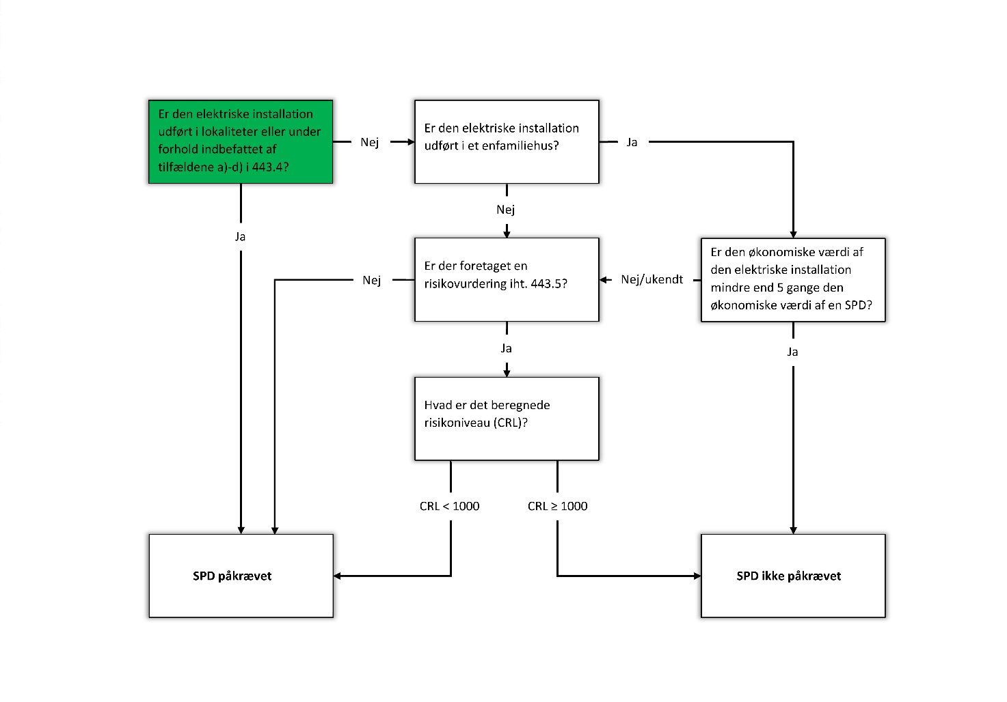

Definitionen af enfamiliebolig er en bolig med egen stikledning.  
De ”5 x værdien” er installationen og det tilsluttede udstyr (altså alt det SPD’en beskytter).

**DS/HD 60364-4-41:2017+A11:2017(SIK) 2020-08-26**

**Potentialudligning af armering i betonkonstruktioner.**

Skal al armering i betonkonstruktioner i eller under jordniveau potentialudlignes?

Kravet i HD 60364-4-41:2017+A11:2017(SIK), punkt 411.3.1.2 omfatter armering i betonkonstruktioner, som kan forårsage en farlig potentialeforskel. Der skal som udgangspunkt foretages en vurdering af, om konstruktionen kan forårsage en farlig potentialforskel.

Hvis denne vurdering viser, at konstruktionen kan forårsage en farlig potentialforskel, skal konstruktionen potentialudlignes ved at forbinde konstruktionen til hovedjordklemmen. Vurderingen skal i sådant tilfælde yderligere vise, hvilke konstruktionsdele der er omfattet og det bør angives, hvordan udligningen kan udføres.

Hvis vurderingen derimod viser at konstruktionen ikke kan indføre en farlig potentialeforskel skal dette eftervises ved en risikovurdering og/eller ved måling.

NOTE: Der kan være yderligere krav til potentialudligning end de generelle krav i HD 60364-4-41:2017+A11:2017(SIK), punkt 411.3.1.2 (som f.eks. særlige områder, lynbeskyttelse, EMC m.v.).